Vordruck 4 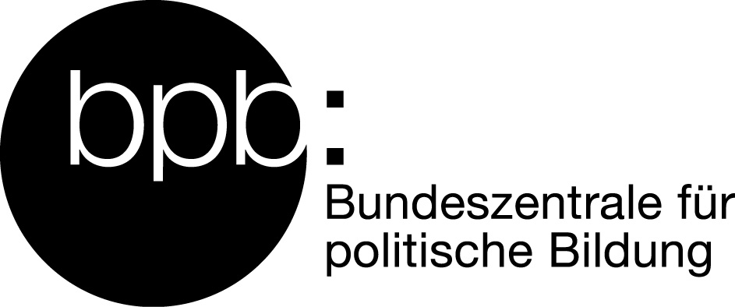STATISTIKBOGEN 2014
(halbjährlich einzureichen)

Bildungsträger Zeitraum

Bitte nur die grau
unterlegten Felder ausfüllen

Schwerpunktthemen 2014* | Anzahl der Seminare | Zuwendungs-höhe in Euro

Ökonomische Entwicklungen und gesellschaftliche Verantwortung |  | €
Europas Zukunft |  | €
Internationale Entwicklungen und sicherheitspolitische Herausforderungen |  | €
Demokratie im Wandel – Partizipation – gesellschaftlicher Zusammenhalt |  | €
Das 20. Jahrhundert: Vom Ersten Weltkrieg bis zum Fall der Mauer |  | €
Rohstoffe, Energiepolitik, Klimawandel und Technikentwicklung |  | €
* Es sind alle der bpb zur Abrechnung vorgelegten Seminare zu erfassen, pro Seminar
ist nur eine Nennung möglich, bei Querschnittseminaren bitte das zeitintensivste Thema angeben.

Sonstige Themen 2014
Bitte hierzu nur die Anzahl der Veranstaltungen eintragen |  | €

Summe der erfassten Seminare |  | €

Altersstatistik 2014
Kinder (im Rahmen genehmigter Familien-seminare) | unter 16  (und damit nicht förderfähig) | 16 – 27 | 28 – 40 | 41 – 52 | 53 – 65 | 66 und älter

Statistik NBL 2014
Gesamtzahl der Teilnehmenden der zur Abrechnung vorgelegten Seminare |  | davon Teilnehmenden aus den NBL
Gesamtzahl der zur Abrechnung vorgelegten Seminare |  | davon Seminare mit Veranstaltungsort in den NBL
Gesamtzahl der zur Abrechnung vorgelegten Seminare |  | davon Seminare in Kooperation mit Bildungsträgern in den NBL

bpb-Vordruck 2014

